附件三
彰化縣和美國民小學113年全民國防教育網站運用宣導資料紀錄表
主題 | 全民的力量
日期 | 113年10月15日
主講人 | 王翠卿
對象 | 四年級學生 | 人數 | 26位
宣 導（活動）綱 要 | ■本校已於學校網站設置連結至國防部全民國防教育全球資訊網（http://aode.mnd.gov.tw/)  ■本校已於學校網站設置連結至(新版)本縣全民國防教育資源網站（https://www.ndea.chc.edu.tw/index.php)  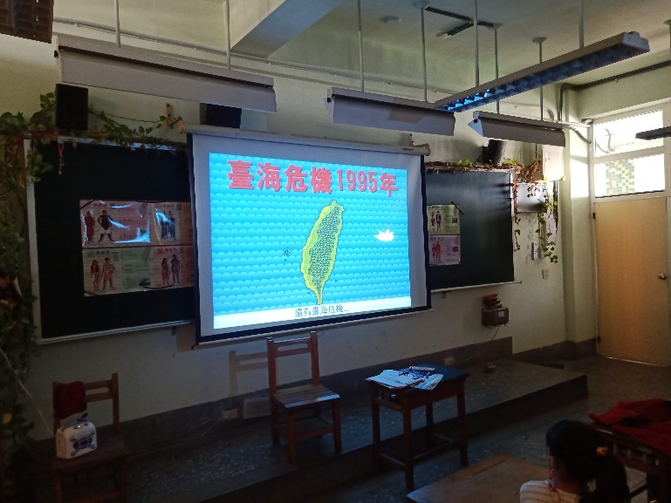
成 果 照 片 | 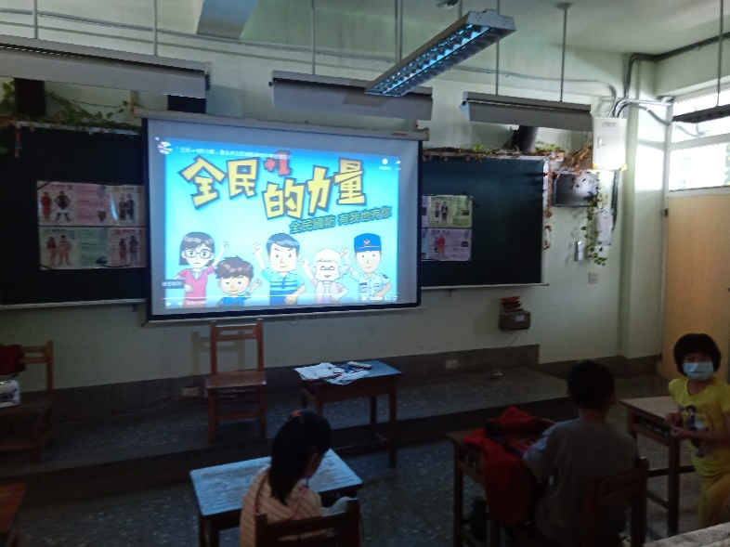
承辦人： 單位主管： 校長：
訓育組長王翠卿 學務主任柯俊良 校長陳曉琪

